На правах рукописи

МЯГКАЯ Ирина Николаевна

МИНЕРАЛОГО-ГЕОХИМИЧЕСКИЕ ОСОБЕННОСТИ КОНЦЕНТРИРОВАНИЯ ЗОЛОТА
ОРГАНИЧЕСКИМ ВЕЩЕСТВОМ
В СИСТЕМЕ СУЛЬФИДНЫЕ ОТВАЛЫ – ТОРФ
(НА ПРИМЕРЕ УРСКОГО ХВОСТОХРАНИЛИЩА,
КЕМЕРОВСКАЯ ОБЛАСТЬ, РОССИЯ)

25.00.09 – геохимия,
геохимические методы поисков полезных ископаемых

АВТОРЕФЕРАТ
диссертации на соискание ученой степени
кандидата геолого-минералогических наук

Новосибирск – 2013

Работа выполнена в Федеральном государственном бюджетном учреждении науки Институте геологии и минералогии им. В.С. Соболева Сибирского отделения Российской академии наук (ИГМ СО РАН).

Научный руководитель: кандидат геолого-минералогических наук
Лазарева Елена Владимировна

Официальные оппоненты:
Белогуб Елена Витальевна, доктор геолого-минералогических наук, доцент, главный научный сотрудник лаборатории минералогии рудогенеза Федерального государственного бюджетного учреждения науки Института минералогии УрО РАН (г. Миасс)
Бортникова Светлана Борисовна, доктор геолого-минералогических наук, профессор, заведующая лабораторией геоэлектрохимии Федерального государственного бюджетного учреждения науки Института нефтегазовой геологии и геофизики им. А. А. Трофимука СО РАН (г. Новосибирск)
Ведущая организация:
Федеральное государственное бюджетное учреждение науки Институт геохимии им. А. П. Виноградова СО РАН (г. Иркутск)

Защита состоится 25 декабря 2013г. в 10.00 часов на заседании диссертационного совета Д 003.067.02, созданного на базе Федерального государственного бюджетного учреждения науки Института геологии и минералогии им. В.С. Соболева Сибирского отделения Российской академии наук в конференц-зале.

Адрес: 630090, г. Новосибирск, проспект Академика Коптюга, 3.
Факс: (383) 333-27-92, e-mail: gaskova@igm.nsc.ru

С диссертацией можно ознакомиться в библиотеке Института

Автореферат разослан 18 ноября 2013 г.

Ученый секретарь
диссертационного совета
доктор геол.-мин. наук О.Л. Гаськова
ОБЩАЯ ХАРАКТЕРИСТИКА РАБОТЫ
Актуальность работы. Углеродсодержащие породы, известные высоким содержанием органического вещества и аномальными концентрациями благородных металлов (БМ), в настоящее время рассматриваются в качестве одного из главных источников благороднометалльного оруденения [Юдович, 1985, 2004; Крапивенцева, 2005; Арбузов, 2007б, 2009а; Моисеенко, 2008; Seredin, 2008; Сорокин, 2009, 2012]. Описаны случаи нахождения высоких концентраций Au и элементов платиновой группы в углях. Но детальные и систематические исследования рудного БМ и редкометалльного потенциала угленосных отложений начаты относительно недавно [Baruah, 1998; Dai, 2003, 2005, 2006a, b; Юдович, 2004; Yang, 2006; Арбузов, 2007а, 2008; Лаврик, 2007, 2009; Bratskaya, 2009; Сорокин, 2013], за исключением изучения их германиеностности и ураноностности [Юдович, 1985, 2004, 2005; Seredin, 2013]. Предшественники угленосных толщ – это торфяно-болотные отложения, способные концентрировать различные элементы [Арбузов, 2004; Путилина, 2009; Koivula, 2009; Шестакова, 2010; Бобров, 2011]. На стадии торфонакопления БМ могут аккумулироваться в высоких концентрациях [Середин, 2007; Seredin, 2008; Павлова, 2011]. В современных торфяниках Западной Сибири содержания Au достигают 0.16 г/т (в золе – 0.48 г/т) [Arbuzov, 2006]. Угленосные отложения, как правило, изучают на поздних стадиях развития, когда органическое вещество уже преобразовано в металлоносную породу, следовательно, источник и механизмы накопления БМ в них исследованы недостаточно. Кроме того, сложность изучения БМ в органосодержащих отложениях связана с несовершенством аналитических методов и потерями элементов, достигающими 100 %, в газовой фазе при озолении проб [Арбузов, 2000, 2004; Tsimbalist, 2000; Сорокин, 2013].
Общеизвестно, что складированные отходы обогащения оказывают неблагоприятное влияние на окружающие территории [Бортникова, 2003, 2010; Blowes, 2003a; Sarmiento, 2011], а недоизвлеченные полезные компоненты при гипергенном преобразовании сульфидсодержащих отходов переходят в раствор, мигрируют и переотлагаются на различных геохимических барьерах. К данному моменту в мире накоплено значительное количество отходов обогатительного производства, и с каждым днём это количество увеличивается. На настоящий момент актуальны вопросы не только экологической безопасности территорий, прилегающих к хвостохранилищам, но и разработки технологий вторичного концентрирования полезных компонентов до рудных содержаний и создания техногенных месторождений. Ново-Урское месторождение полиметаллических золотосодержащих Cu-Zn серноколчеданных руд разрабатывалось в 30-ых годах XX в. В течение последующих 80 лет происходит взаимодействие торфяного вещества с отходами и золотосодержащими дренажными растворами в потоке рассеяния хвостохранилища. Признано, что Au в гипергенных условиях обладает достаточно высокой миграционной способностью [Росляков, 1974, 1981; Stoffregen, 1986; Benedetti, 1991; Bowell, 1992; Юдрвич, 2004; Дутова, 2006; Калинин, 2006; Радомская, 2005; Радомский, 2010; Reith, 2012а]. В торфяном веществе потока рассеяния Урского хвостохранилища содержание золота составляет в среднем 5 г/т, а максимальные содержания достигают 155 г/т.
Актуальность диссертационной работы определяется необходимостью выявления роли органического вещества в накоплении БМ и иммобилизации Au в гипергенных условиях. Значимость и необходимость работы определяется недостаточной изученностью взаимодействия «органическое вещество – Au», геохимических, биохимических и микробиологических факторов процесса накопления благородных металлов, особенно на ранних стадиях формирования угленосных толщ. Закономерности, выявленные в результате изучения переноса и концентрирования Au in situ органическим веществом Урского хвостохранилища, позволят внести вклад в исследование системы «торф – БМ», показав минералого-геохимические особенности раннего этапа формирования золоторудной минерализации в угленосных толщах и, в определенной мере, в углеродистых отложениях.
Цель работы: установить минералого-геохимические особенности, условия и формы концентрирования Au в торфяном веществе при его взаимодействии с техногенными растворами, формирующимися при окислительном выщелачивании золотосульфидного материала отходов цианирования руд Ново-Урского месторождения. Для достижения поставленной цели решались следующие задачи: 1) выявление минералого-геохимических особенностей отходов цианирования первичных руд, руд зоны окисления и закономерностей распределения Au в отходах обоих типов, а также в пирите, как возможном минерале-концентраторе; 2) определение закономерностей миграции Au на фоне изучения поведения Na, Mg, Al, K, Ca, Fe, Cu, Zn, Ag, Ba, Pb в природных и техногенных водах с разделением на растворённую и взвешенную составляющие, а также в системе: «отходы – поверхностные/поровые растворы – донные осадки»; 3) установление закономерностей вертикального и латерального распределения Au в торфяном веществе с подробным изучением геохимических и минералогических особенностей участков с его высокими концентрациями; 4) изучение форм концентрирования Au в торфяном веществе на базе минералогических методов исследования и методики ступенчатого выщелачивания; 5) установление физико-химических и биогеохимических условий концентрирования Au в торфе при взаимодействии с золотосодержащими отходами и продуктами их преобразования на основе обобщения результатов.
Фактический материал. В основу диссертации положен материал, собранный автором в полевые сезоны 2007-2013 г и лабораторные экспери-ментальные работы. Изучено около 300 образцов твердого вещества, 150 проб растворов и 30 образцов взвешенного вещества, собранного на мембранных фильтрах. Минеральный состав изучен по 30 аншлифам и 30 препаратам для микроскопического анализа. Закономерности распределения основных элементов и благородных металлов выявлены на основании более чем 1000 элементо-определений содержания в образцах твердого вещества, вод и растворов, а также локальных анализах (150 определений) методом сканирующей электронной микроскопии.
Достоверность результатов исследования обеспечена достаточным количеством проб, современной методикой их отбора и пробоподготовки, современными высокоточными аттестованными аналитическими методами комплексного минералого-геохимического исследования, внутренним и внешним контролем анализов.
Научная новизна. В работе впервые детально изучено распределение Au в ореоле рассеяния сульфидсодержащих отходов обогатительного производства, перекрывающих болотные образования; показано значительное концентри-рование Au торфом, контактирующим с отходами и кислыми дренажными растворами. Среди органических остатков болота (кочки, торф) установлено формирование «нового» высокопробного Auº. Основная часть наблюдаемых частиц – чистое Au или с примесью Cu; менее распространены частицы с Ag и Cu. Медистое золото без примеси Ag является одной из первых находок Au подобного состава, сформированного в гипергенных условиях в углеродсодержащей среде.
Практическая значимость работы. Представлен частный случай природно-техногенного модельного объекта, который может быть рассмотрен с двух позиций. Первая – минералого-биогеохимическая: золото аккумулируется из кислых техногенных растворов торфяным веществом на биогеохимическом барьере до рудных концентраций. Геохимические, минералогические и физико-химические закономерности осаждения Au на контакте сульфидсодержащих отходов с торфяником могут быть положены в основу создания технологии вторичного концентрирования элемента на базе существующих хвостохранилищ. Кроме того, процессы, протекающие в торфах хвостохранилища, характеризуют роль органического вещества и микроорганизмов в концентрировании Au, что может служить моделью раннего этапа его накопления и образования повышенных содержаний в природных торфах и угольных толщах. Вторая – экологическая, которая дает понимание обстановки на территории хвосто-хранилища и его окружении. Установлены высокие (выше ПДК) концентрации некоторых токсичных элементов в водах на территории п. Урск.
Структура и объем работы. Диссертация изложена на 185 страницах и состоит из «Введения», 7 глав, включающих 20 таблиц, 73 рисунка, и «Заключения». Список литературы состоит из 370 наименований. Во «Введении» приводится обоснование выбранной темы исследования, ее новизна и практи-ческая значимость; ставятся цель и задачи работы; отражены личный вклад автора и апробация полученных результатов.
В первой главе описан объект исследования и район его местоположения. Урское хвостохранилище, расположенное в п. Урск Кемеровской области, представляет собой два отвала высотой 10-12 м, сложенных отходами цианиро-вания первичных золото-полиметаллических колчеданных руд и руд зоны окисле-ния Ново-Урского месторождения (рис. 1) [Щербакова, 2010; Густайтис, 2010а]. Среднее содержание в рудах (г/т): Au – 4, Ag – 16. Остаточное содержание Au и Ag в отходах первичных руд (ОПР), складированных в кучах, составляет 0.6 и 15 г/т (табл. 1). Содержания Au и Ag в пирите также не высокие (г/т): Au – 0.5, Ag – 4.5. Количество пирита в отвалах составляет не более 40 %. Содержание Au в отходах руд зоны окисления (ОРЗО) ниже (0.47 г/т). На протяжении всего времени существования хранилища отходы размывались сезонными осадками. В снесённых отходах наблюдается гравитационная дифференциация, характерная для заливных хвостохранилищ [Robertson, 1994]. Как результат, территория потока рассеяния разделена на 3 зоны (рис. 2): ближняя (60 м от отвалов; песчаная фракция); средняя (в 130 м; песчано-илистая фракция); наиболее удаленная (600 м; илистая фракция) [Gustaitis, 2010; Щербакова, 2010]. Природный ручей, дренируя отвалы, превращается в кислый дренажный ручей (КДР), с переменной величиной рН (1-3), зависящей от сезона. Заболоченная территория с торфяником, расположенная ниже хранилища, выжжена КДР и вплоть до р. Ур покрыта снесёнными отходами (мощностью до 50 см), над которыми возвышаются остатки болотных кочек. При отстаивании КДР в удаленной зоне потока рассеяния хранилища формируется техногенный пруд (рис. 2, 3; см. приложение).
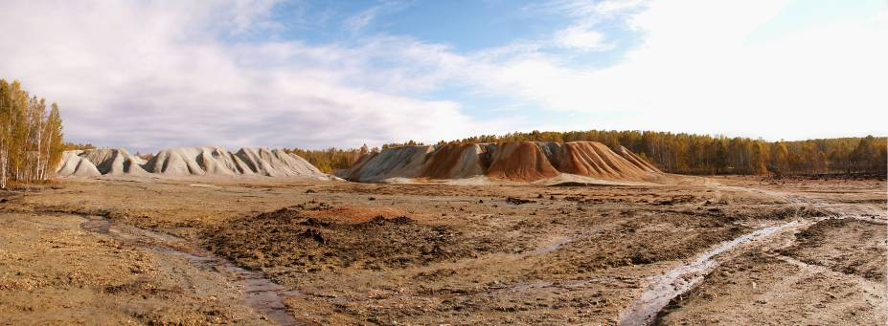
Рис. 1. Урское хвостохранилище: слева отвал ОПР, справа – отвал ОРЗО.
Таблица 1. Содержание элементов в отходах, складированных в отвалы, г/т.
Тип вещества | Na | Mg | Al | K | Ca | Mn | Fe | Cu | Zn | Ba | Ag | Au | Hg | Pb
Тип вещества | % | % | % | % | % |  | % |  |  | %
ОПР | 2 | 1.3 | 0.2 | 1.5 | 3 | 25 | 25 | 122 | 174 | 16 | 15 | 0.6 | 59 | 1540
ОРЗО | 0.5 | 0.1 | 2 | 0.5 | 0.3 | 45 | 7 | 100 | 134 | 4 | 11 | 0.47 | 65 | 1690
Вторая глава отражает этапы выполнения исследований: полевые работы с описанием схемы (рис. 2, 3; см. приложение) и методов отбора проб; лаборатор-ные работы, направленные на выявление минералого-геохимических особенностей твердого вещества (отходы, торф, донные осадки, взвесь) и вод (природные (в том числе талые), техногенные, поровые). Описаны пробоподготовка и эксперимен-тальные исследования по изучению форм нахождения элементов методом ступенчатого выщелачивания. Для определения содержания элементов в твердом веществе, растворах применялись: инструментальный нейтронно-активационный анализ (ИНАА), атомно-абсорбционная спектрометрия (ААС), ИСП-МС, РФА, РФА-СИ, с перекрестным контролем результатов. Определение C проводилось элементным CHNS-анализом. Содержание карбонатов в растворах измерялось ИК-спектроскопей; ионный состав – капиллярным электрофорезом и потенцемет-рическим методом. Минеральный состав вещества изучен рентгенофазовым анализом и с помощью сканирующей электронной микроскопии. Для установ-ления геохимических особенностей концентрирования Au в системе «торф – отвалы» в работе исследовалось не только поведение Au, но и Ag, как основного спутника золота, а также литофильных (Na, Mg, Al, K, Ca), сидерофильных (Fe), халькофильных (Cu, Zn, Pb) элементов.
Третья глава освещает состояние проблемы. Рассмотрены: угленосные отложения, как новый источник БМ; проблемы их золоторудной минерализации; роль органического вещества в аккумуляции БМ и сопутствующих элементов. Описана технология цианирования руд и причины, по которым полезные компоненты остаются в отходах. Охарактеризованы процессы гипергенного преобразования, возникающие при хранении высокосульфидных отходов под действием атмосферных факторов. Рассмотрены продукты их преобразования: КДР и охры. Обсуждено поведение Au, его формы водной миграции в процессе гипергенного преобразования и особенности «нового» Au в этих условиях. Уделено внимание роли микроорганизмов в процессах трансформации отходов обогащения и аккумуляции благородных металлов.
В главах 4-6 приведены основные результаты исследования: состав природных вод, техногенных и поровых растворов и донных осадков; особенности распределения в них благородных (Au, Au), литофильных (Na, Mg, Al, K, Ca, Ba), сидерофильных (Fe), халькофильных (Cu, Zn, Pb) элементов; состав отходов обоих типов и торфа, контактирующего с ними; минералы, находящиеся в ассоциации с новообразованным Au; формы нахождения элементов. Как итог, в главе 7 предлагается схема миграции Au в гипергенных условиях хвостохранилища и дается заключение по результатам исследования.
Апробация работы. Работа выполнена в лаборатории геохимии благо-родных и редких элементов и экогеохимии (№216) ИГМ СО РАН. Результаты докладывались на лабораторных и межлабораторных семинарах, на конферен-циях и симпозиумах, обсуждались со специалистами в области геохимии, минералогии, биогеохимии, микробиологии: международная XLVI-XLVIII научная студенческая конференция «МНСК» (2008-2010 г, Новосибирск); между-народная VII научно-практической конференция «Тяжелые металлы и радио-нуклиды в окружающей среде» (2010 г, Семей); международная конференция, посвященная памяти В.Е. Хаина "Современное состояние наук о Земле" (2011 г, Москва); «Goldschmidt-2011» (2011 г, Прага, Чехия), «6th International Siberian Early Career GeoScientists Conference» (2012 г, Новосибирск), «Goldschmidt-2013» (2013 г, Флоренция, Италия).
По теме диссертации в период с 2011 по 2013 г выполнено два возглавляемых автором проекта в рамках НИР ИГМ СО РАН, поддержанных грантами: РФФИ 11-05-01020; ОПТЭК для молодых ученых (2012-2013 г). Отдельные результаты исследования использовались при выполнении работ по грантам: ВМТК ИГМ СО РАН № 2 (2010-2011 г.), РФФИ № 10-05-00370, 11-05-00717, Интеграционных проектов СО РАН № 31 (2008-2011г), № 94 (2012-2014 г.).
Публикации. По материалам диссертации опубликовано 22 работы: 4 статьи (из перечня ВАК), 8 тезисов докладов и 10 расширенных материалов конференций.
Личный вклад автора состоит в непосредственном участии в экспедицион-ных работах на территории хвостохранилища, самостоятельном отборе материа-лов. Совместно с коллегами к.г.-м.н. М.А. Густайтис и к.г.-м.н. Б.Л. Щербовым проведено детальное картирование потока рассеяния хвостохранилища. Автор самостоятельно провела: пробоподготовку всего полевого материала за все экспедиционные периоды для лабораторных исследований; комплекс минералого-вещественных исследований с помощью методов оптической электронной сканирующей микроскопии; обработку аналитических данных. В.П. Бондаренко помог в шлиховании отходов. Ю.И. Маликов оказал помощь в подготовке препаратов для микроскопического анализа. В экспериментальных работах автору была оказана помощь научным руководителем к.г.-м.н. Е.В. Лазаревой, а также Н.В. Ищук. Вместе с соавторами опубликованных работ интерпретированы полученные данные, написаны статьи, тезисы и материалы конференций.
СОДЕРЖАНИЕ РАБОТЫ
ПОЛОЖЕНИЕ 1: Окислительное выщелачивание отходов цианирова-ния сопровождается выносом золота, недоизвлеченного в процессе обога-щения. Изначально миграция осуществляется в растворенной форме и по мере удаления от источника ее интенсивность снижается за счет перераспре-деления между раствором и взвесью, с выпадением золота в осадок.
Природные водоемы выше впадения КДР по классификации А.А. Алекина [Резников, 1970] и А.И. Перельмана [1982, 1989] холодные (t⁰ до 30 ⁰С), кислородные (7.5-15 мг/л), слабо-сильнощелочные (pH 7.4-8.6, Eh 360-530 мВ), пресные (M≤0.5 г/л), гидрокарбонатные с преобладанием Mg и Ca. Воды КДР – холодные, с преобладанием Fe³⁺, в качестве сильного окислителя, сильнокислые (рН 2-2.7, Eh 665-720 мВ), солёные (M≤5 г/л), сульфатные, насыщенны Al (270 мг/л) и Fe (780 мг/л). Содержания Fe, Al, Cu, Zn, Pb и др. на 2-3 порядка выше, чем в природных водоемах. Впадение КДР в р. Ур сопровождается нейтрализацией кислых растворов и формированием взвеси. На расстоянии 5 км от места слияния ионный состав вод р. Ур восстанавливается до исходного состояния. Но значительное количество металлов переходит в осадок, который может легко подниматься и переноситься паводками. Сопоставление концентраций тяжелых металлов в КДР с ПДК показало завышение на 1-3 порядка [Щербакова, 2010]. Природные воды территории содержат 0.02 мкг/л Hg, КДР – 10 мкг/л Hg [Густайтис, 2010б]. Описанные характеристики вод показывают наличие экстремальных условий, свойственных многим подобным техногенным объектам Кемеровской области [Бортникова, 2003; 2006а, б и др.], других регионов России [Бортникова, 2010 и др.] и разных стран мира [Blowes, 2003b; Sarmiento, 2011].
Поровые растворы снесенных отходов по гидрохимическим характеристи-кам близки к КДР, но более минерализованы (M=6-18 г/л) [Щербакова, 2010]. Значение рН поровых растворов болотных кочек близко к 2 и повышается вниз по разрезу до 4, местами до 6.5. Для поровых растворов из материала отходов с удалением от отвалов содержание Hg увеличивается со 100 до 1170 мкг/л. При этом растворы из грубозернистого песчаного вещества ОПР содержат 6 мкг/л Hg. Ее содержания в поровых растворах отходов выше, чем торфов – 6-40 мкг/л [Густайтис, 2010а].
В поровых растворах из снесенных отходов содержится Au и Ag меньше (0.3 и 8.3 мкг/л), чем в растворах из торфа (1.3-4.5 и 8 мкг/л) [Мягкая, 2013], что, возможно, обусловлено формированием растворимых комплексов с гуминовыми или фульвокислотами [Пономарева, 1980; Баранова, 1991; Bowell, 1992]. Содержание C_{орг} достигает 435 мг/л. Не исключено, что торф как хороший сорбент, активно накапливает элементы из КДР, которые затем переходят в поровый раствор при отжиме вещества.
Содержания Au и Ag в поверхностных водах имеют обратную зависимость от рН – чем рН выше, тем ниже концентрации. В естественных водоемах содержание взвешенной формы Au выше на порядок, чем растворённой (рис. 4). В КДР зависимость обратная: вблизи отвалов высокие содержания элемента обеспечиваются растворённой формой (до 1.2 мкг/л). По мере удаления от хвостохранилища содержание взвешенной формы возрастает до 0.03 мкг/л, но доминирование растворенной остается. Наиболее высокие содержания Au в КДР установлены в весенний период. По-видимому, это связано с вымора-живанием поровых растворов и их концентрированием и, как следствие, усилением степени окислительного разложения минералов отходов [Иванов, 1985; Takenaka, 1992; Павлюкова, 2006;. Птицын, 2007; Маркович, 2009]. В условиях техногенного пруда (точка 11) содержания обеих форм Au близки. При смешении КДР с водами р.Ур происходит резкое снижение валового содержания Au и увеличение доли взвешенной формы. В отличие от Au, Ag во всех исследованных растворах преобладает во взвешенной форме, только в непосредственной близости от отвалов и в техногенном пруду содержание растворённой формы Ag почти такое же высокое, как и взвешенной.
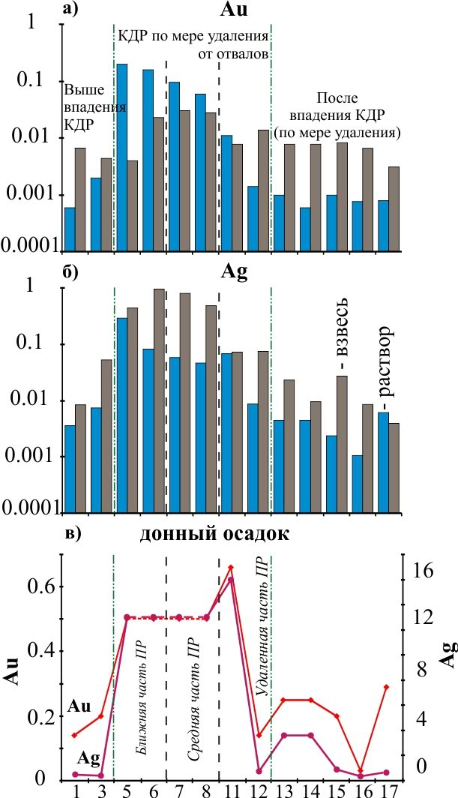
Рис. 4. Содержания Au (а) и Ag (б) в природных, техногенных водах (мкг/л) и сопутствующих донных осадках (в; г/т): по оси Х – номера точек отбора, соответствуют схеме опробования (рис. 3); ПР – поток рассеяния.
Данные по анионному составу вод и содержаниям Au в растворе хорошо сопоставимы с результатами Б.А. Воротникова [1976] по исследова-нию вод территории Салаирского кряжа. Согласно литературным дан-ным, мобильность Au в кислых растворах обеспечивается наличием тиосульфатных, политионатных и хлоридных комплексов [Миронов, 1989; Benedetti, 1991; Kucha, 1995]; в природных – гидроксокомплексами [Vlassopoulos, 1990; Дутова, 2006].
Илистые осадки р. Ур выше влияния КДР содержат (г/т): Au – 0.04-0.1, Ag – 0.3-0.5, которые наследуются от золоторудных месторождений региона, согласно Б.А. Воротникову и Г.В. Нестеренко [1976]. По течению дренажного ручья донные отложения представлены снесёнными отходами, в которых содержание Au в среднем составляет 0.56 г/т. В новообразованном осадке, формирующемся при отстаивании КДР в техногенном пруду (рН=2.5), содержится (г/т): Au – 0.6-0.7, Ag – 14-18. Содержания БМ в донных осадках вод ниже впадения КДР существенно превышают фоновые и составляют (г/т): Au – 0.2-0.3; Ag – 0.4-1, max 3.6.
ПОЛОЖЕНИЕ 2: Эпигенетическое воздействие техногенного золото-содержащего раствора на природный торфяник сопровождается переотложе-нием золота из раствора. «Новое» золото присутствует как «невидимое» (invisible gold) химически связанное и в виде самородных наноразмерных (от десятков нанометров до 1.5-4 мкм) высокопробных выделений, ассоциируя с новообразованными пиритом, тиманнитом, сульфидами Hg, Zn и баритом. Присутствие фоссилизированных фрагментов микроорганизмов указывает на определяющую роль микроорганизмов в создании благоприятных физико-химических условий для образования сульфидов и накопления золота.
Вещество ОПР сложено баритом, пиритом, кварцем. В ОРЗО также присутствуют пирит, барит, кварц, но доля первых двух меньше. По сравнению с ОПР, в ОРЗО резко увеличивается количество ярозита; появляется гипс и гетит; установлены алюмосиликаты: мусковит, альбит, небольшое количество хлорита и следы микроклина. В шлихах отходов доминируют обломки пирита и барита. Значительное количество минералов первичных руд сохранилось в виде включений в пирите размером ≤ 15 мкм: галенит, халькопирит, борнит, арсено-пирит, алтаит (PbTe), жеффруаит (Ag,Cu,Fe)₉(Se,S)₈. Галенит и алтаит зачастую содержат примесь Se: до 4 и 1.3 масс.% соответственно. В барите обнаружены включения науманнита (Ag₂Se) и селенида Hg со значительной примесью Ag и S. Зёрен Auº, как самостоятельных, так и в виде включений в минералах не обнаружено.
Рентгенофазовым анализом в торфе диагностированы: гипс, гетит, пирит, ярозит, каолинит, монтмориллонит, иллит. Формирование глинистых минералов возможно из поровых и дренажных растворов, насыщенных Al и Si, и описано в отходах угольной промышленности [Jambor, 1994] и сульфидных руд [Valente, 2009]. Содержание в торфе исходных минералов отходов незначительное. В осадке техногенного пруда помимо новообразованных минералов железистых охр [Bigham, 1994] содержится большое количество смектита, иллита, монтморил-лонита и т.д.
Методом сканирующей электронной микроскопии максимальное коли-чество новообразованных минералов установлено в торфах, контактирующих с ОРЗО и находящихся в условиях постоянного подтопления КДР. Преобладают концентрически-зональные образования соединений Fe³⁺, Al и Si (рис. 5а) и ярозит в виде отдельных ромбоэдрических кристаллов и их скоплений (рис. 5б).
Исходный барит, привнесённый в торф из отходов, встречается в виде спайных выколок с кавернозной поверхностью. Аутигенный барит, формирую-щийся в полостях растительных остатков, наблюдается в виде глобул и друз (рис. 5г). Широко распространены сульфиды, среди которых, установлены фрамбои-дальный пирит (рис. 5в), сфалерит (рис. 5г); последний иногда с примесью Hg. Гипс встречается в основном в виде отдельных кристаллов призматической, таблитчатой и игольчатой формы (до 600 мкм в длину), либо образует срастания, а также параллельно и радиально волокнистые обособления.
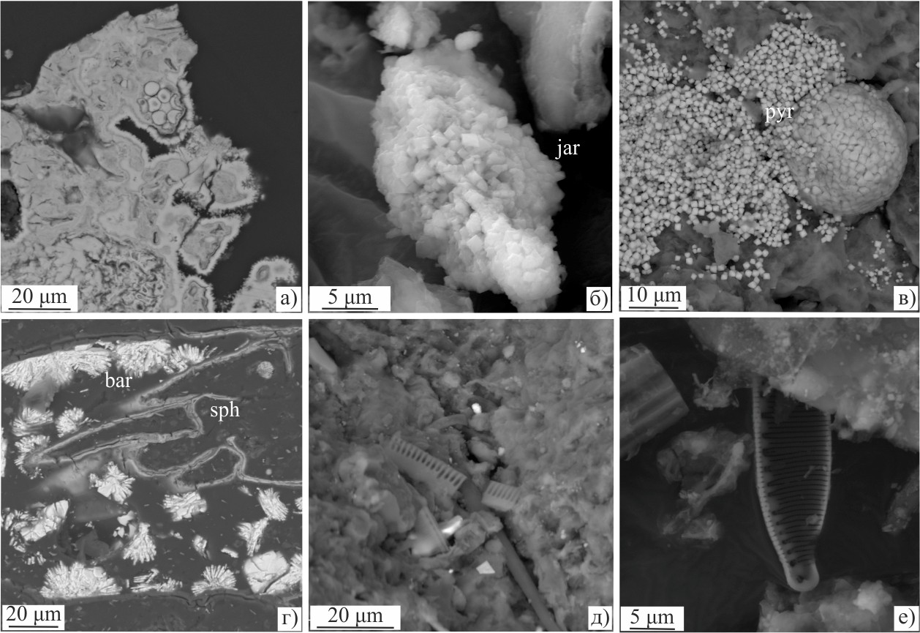
Рис. 5. Новообразованные минералы: а – концентрически-зональные агрегаты соеди-нений Fe³⁺, Al, Si; б – агрегаты ярозита; в – октаэдрические микрокристаллы и фрамбоид пирита; г – сульфид Zn (sph) и друзы барита (bar) в пустотах растительных остатков; д-е – окремненные остатки микроорганизмов.
Селениды и сульфиды Hg очень распространены в торфе обводненного дренажными водами участка, покрытого ОРЗО. Минералы представлены единичными кристаллами разнообразной морфологии (рис. 6а, б) и агрегатами (рис. 6г). Их скопления могут плотно покрывать органические остатки и иногда образуют чехлы по клеткам микроорганизмов (рис. 6д). Для селенидов отмечается преобладание выделений в виде вытянутых полых трубочек (рис. 6а). Размер отдельных обособлений варьирует в диапазоне от десятков нанометров до 3-5 мкм (рис. 6).
Оценка состава проводилась по соотношениям основных элементов, с вычетом примесей матрицы. Согласно отношению Hg/Se, наблюдаемые селениды отнесены к тиманниту HgSe (рис. 6а-в) [Бонштедт-Куплетская, 1960; Федорчук, 1990]. Сведения о тиманните гипергенного происхождения стали появляться только с недавнего времени. Его редкость обусловлена невысоким содержанием Se в исходных рудах [Belogub, 2003, 2008; Белогуб, 2009]. Селен является биологически активным элементом, и для некоторых микроорганизмов служит важным элементом рациона [Umysová, 2009]. Известны случаи осаждения и восстановления Se до селенидов [Herbel, 2003], в том числе HgSe [Jiang, 2012], клетками микроорганизмов. Тиманнит установлен даже в печени морских млекопитающих [Lailson-Brito, 2012]. Совместно с тиманнитом в торфах Урского хранилища наблюдаются частицы изометричной формы иодидов серебра; зёрна сульфидов ртути с примесью Se (до 13.3 масс.%), I (до 3.7 масс.%), Zn (до 3.1 масс.%), Cu (до 2.2 масс.%) и Ag (до 2.5 масс.%). Сульфиды ртути, скорее всего, являются метациннабаритом, а состав примесей отражает ряд смесимости тиманнит – метациннабарит – сфалерит [Бонштедт-Куплетская, 1960; Федорчук, 1990; Vasil’ev, 2011].
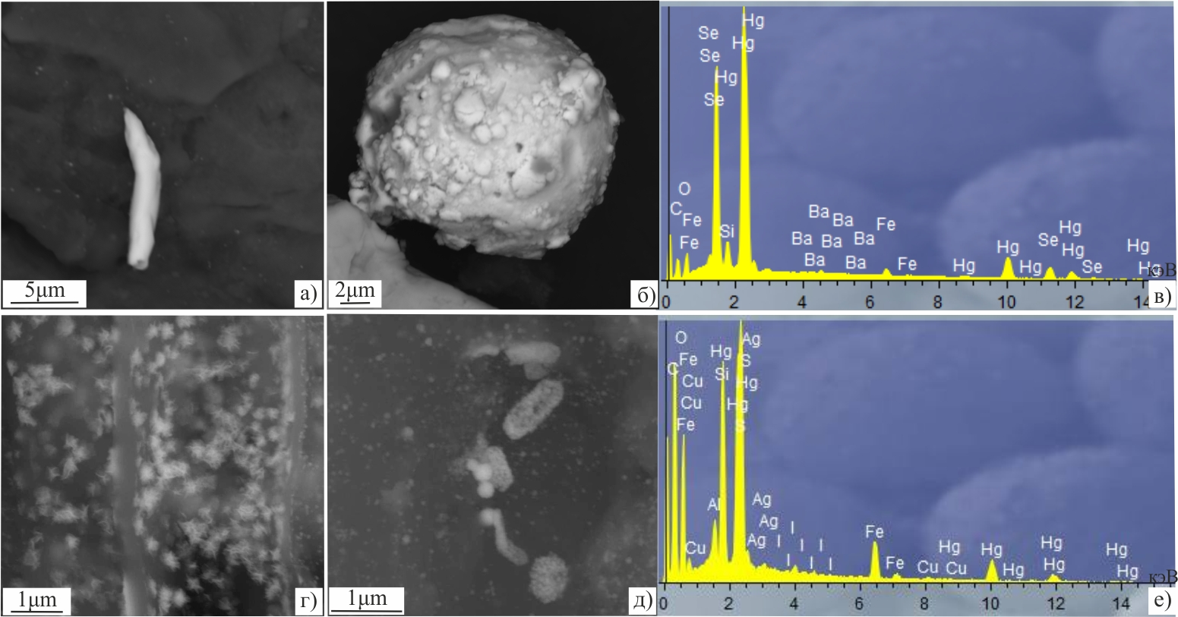
Рис. 6. Селениды и сульфиды Hg: а – тиманнит в виде полого вытянутого обособления; б – глобула тиманнита; в – энергодисперсионный спектр для (б); г – минеральные выделе-ниями скелетной формы сульфида ртути с Ag и I; д – минеральными выделениями селен-содержащего сульфида ртути с Cu, Ag и I, формирующие чехлы по останкам микроорганизмов; г – энергодисперсионный спектр для (д).
Не исключено, что формирование сульфидов Fe, Hg, Zn и селенидов Hg в торфе (анаэробная обстановка) происходит за счет деятельности сульфат-редуцирующих бактерий [Кузубова, 2000; Folk, 2005; Белогуб, 2009; Бобров, 2011; Pingkang, 2012; Singh, 2013]. Присутствие селенсодержащих сульфидов и селени-дов Hg, может косвенно свидетельствовать о деятельности микроорганизмов. В торфе хвостохранилища непосредственно наблюдались следы деятельности микроорганизмов (рис. 5д, е).
При изучении минерального состава образцов с аномально высокими содержаниями Au, самородные выделения отмечались крайне редко и только среди органических остатков, пропитанных соединениями Fe³⁺. Размер золотин не превышал 1.5 мкм, редко наблюдались самородные выделения размером 4 мкм (рис. 7). Морфология – «пушистые» образования (рис. 7а, в) – типична для «нового» золота [Southam, 2009; Жмодик, 2012; Осовецкий, 2012]. Другая форма наблюдаемых частиц – вытянутые дендриты (рис. 7д). Состав золотин оценивался также как состав минералов Hg – не учитывались примеси матрицы. В большей части самородных частиц основной примесью является Cu (от 7.5 до 53 ‰). Пробность – 947-1000 ‰. В условиях зоны гипергенеза давно установлена возможность образования высокопробного золота с минимальным количеством примесей [Альбов, 1960; Росляков, 1981; Крейтер, 1985; Нестеренко, 1991; Lawrance 1994; Hough, 2011]. Медьсодержащее Au зафиксировано в настоящее время в эндогенных рудоформирующих системах [Мурзин 1999, 2008; Спиридонов, 2002] и в угленосных формациях [Сорокин, 2009]. Согласно экспериментальным работам M.F. Lengke [2005, 2006] и Н.Г. Куимовой [2012], наличие медистого золота в поверхностных условиях свидетельствует о роли микроорганизмов в формировании Au и создании окислительно-восстановитель-ного барьера ими. Менее распространено в торфе хранилища Auº с Ag (до 11 масс.%) и Cu (до 6 масс. %) (рис. 7д, е).
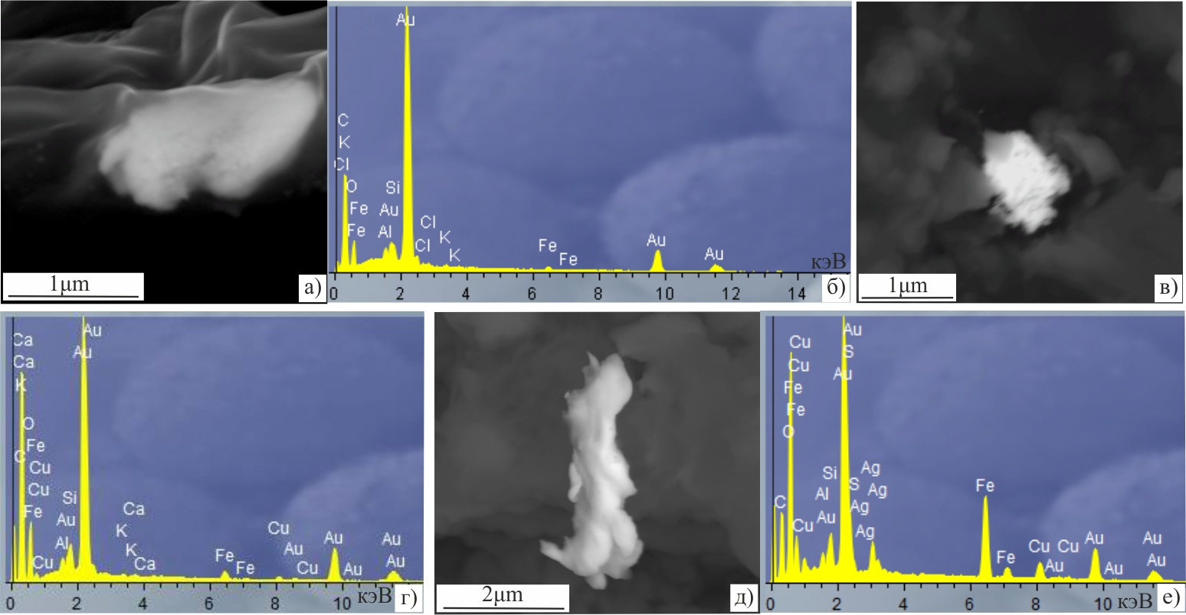
Рис. 7. Частицы самородного золота в торфяном веществе (а, в, д) и их энерго-дисперсионные спектры (б, г, е) соответственно.
Для оценки форм нахождения благородных металлов и сопутствующих элементов в торфе применена методика ступенчатого выщелачивания [Bogush, 2011], включающая извлечение фракций: водорастворимой; кислоторастворимой (избирательно); окисляемой (связанной с сульфидами и органикой); восстанавли-ваемой (связанной с соединениями Fe³⁺); остаточной (алюмосиликаты). Элементы по преобладанию их форм нахождения разделяются следующим образом: Zn, Ca, Mg и Mn содержатся в торфяном веществе в основном в виде водорастворимых соединений; Fe, Cu и Pb – в виде органических соединений и сульфидов, а также связанны с соединениями Fe³⁺; Al преобладает в остаточной фракции, что отражает присутствие алюмосиликатов.
Золото частично связано с водорастворимыми и с органическими соедине-ниями, а также с сульфидами и гидроксидами Fe³⁺. Последняя стадия выщела-чивания отражает наличие Auº, выход которого составляет 70-90% в пробах с содержаниями более 8 г/т Au. Количество наблюдаемых самородных частиц не соответствует содержанию его в остаточной фракции. Причина – крайне неравномерное распределение самородных частиц, при этом они могут быть рассеяны среди сульфидов [Жмодик, 1989, 2012; Волков, 2006; Ожогин, 2009; Шевчук, 2011 и др.], что затрудняет микроскопические наблюдения. Также нельзя исключать, что в ходе экстрагирования возможна повторная адсорбция элементов [Raksasataya, 1996; Gómez Ariza, 2000 a, b; Mossop, 2003; Quejido, 2005], включая золото [Terashima, 1999]. Серебро, как изоморфная примесь минералов группы алунит-ярозита [Frantisek, 1994; Figueiredo, 2011], выщелачивается в основном с восстанавливаемой фракцией.
ПОЛОЖЕНИЕ 3: В торфяном веществе на биогеохимическом барьере из кислого сульфатного алюминий-железистого раствора кроме Au концент-рируются Se, Pb, Ba, Ag, Hg. По сравнению с отходами, торфяное вещество обогащено Au и Hg, а также Cu и Zn. Среднее содержание Au в торфе выше, чем в отходах на порядок; максимальное на 2 порядка, что позволяет рассматривать Урское хвостохранилище как модель техногенного месторож-дения, а наблюдаемые условия – как ключ к созданию технологий вторичного концентрирования Au на базе существующих хвостохранилищ.
Рудными в настоящее время считаются концентрации Au от 2 г/т. При определении содержаний Au в органическом веществе, существует возможность потери элемента в газовой фазе в ходе химической и термической подготовки проб к анализу, а также за счет неполной деструкции органического вещества [Варшал, 1994; Арбузов, 2000; Tsimbalist, 2000; Середин, 2007; Сорокин, 2013]. Cравнением результатов различных методов, установлено существенное расхожде-ние данных о высоких содержаниях Au в торфе: определенные методами с предварительной химической подго-товкой – ААС (14 г/т) и ИСП-МС (11 г/т), имеют наибольшее схождение в отличие от ИНАА (35 г/т) [Myagkaya, 2012; Мягкая, 2013]. В целом, данные ИНАА и ААС характеризуют законно-мерности распределения Au в торфе на разном уровне концентраций. Основ-ной массив данных по содержанию Au получен ААС.
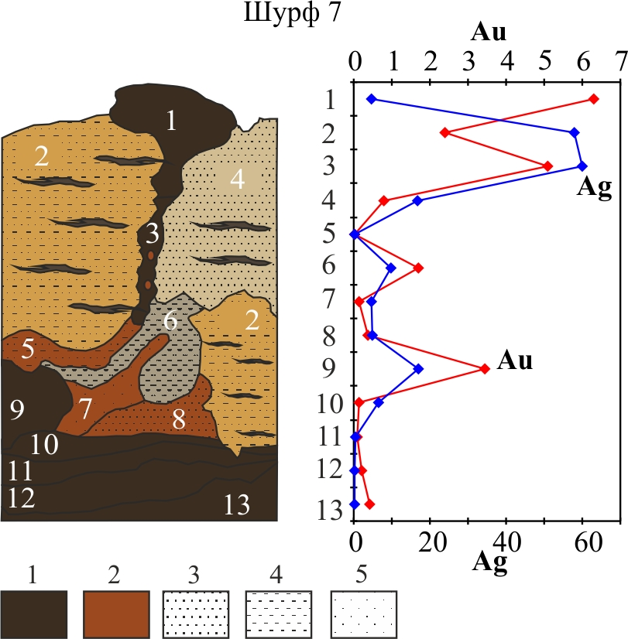
Рис. 8. Пример распределения Au и Ag (г/т) по вертикали: 1 – торф; 2 – места отложения соединений Fe(III); 3 – крупнообломочный материал; 4 – илистое вещество; 5 –песчаное вещество.
На основании исследований вертикального распределения Au и Ag в девяти разрезах установлено, что наиболее высокие содержания Au приурочены к болотным кочкам и верхнему горизонту захороненного торфа (рис. 8). Более высокие содержания Ag, как правило, наблюдаются в верхних частях снесённых отходов. Для выявления особенностей латерального распределения опробован верхний 20 см слой отходов и торфа в закопушках. Выявлено, что латеральное распределение Ag в отходах относительно равномерное. Средние содержания по выборке (13 г/т) несущественно отличаются от медианы (12 г/т).
Распределение Au в отходах равномерное, большая часть значений попадает в интервал 0.1-1.3 г/т. Для 30% выборки характерны повышенные значения – до 3.8 г/т, хаотично распределенные по территории потока рассеяния. Более высокие содержания Au приурочены к средней части потока рассеяния, вблизи русла дренажного потока и в области постоянного подтопления дренажными водами. Средние содержания составляют 0.53 г/т для снесенных ОПР и 0.7 г/т для снесенных ОРЗО. Вблизи отвалов содержания ниже 0.38-0.45 г/т.
В торфе наблюдается крайне неравномерное распределение Au (рис. 9; см. приложение) и обогащение элементом в сравнении с отходами. Значения колеблются от 0.18 до 155 г/т Au, где большая часть содержаний попадает в диапазон от 0.18-19 г/т (рис. 9). Среднее арифметическое, рассчитанное для содержаний, попадающих в этот диапазон, составляет 5 г/т, что выше на порядок, чем в отходах (0.56 г/т). Наиболее высокие содержания Au в торфах установлены в ближней части потока рассеяния, где выделено 3 основных участка концентрирования. Первый – на границе переслаивания отходов обоих типов, недалеко от отвалов и основного русла КДР (максимум 40 г/т). Второй участок удален от отвалов, но также расположен в области переслаивания отходов обоих типов. Третий участок находится в той зоне потока рассеяния, которая постоянно подтоплена КДР и перекрыта ОРЗО. Именно здесь были установлены ураганные содержания золота (40-155 г/т) и выделения Au° (рис. 7). Средние содержания Au для обогащенных участков соответственно составляют 7, 13 и 32 г/т. Резкое концентрирование Au торфом относительно отходов показано на рисунке 10 – с учетом ураганных его содержаний, обогащение органического вещества выше на 2 порядка, чем отходов. Логарифм коэффициента концентрирования (LogKK) Au из раствора торфяным веществом приближается к 4, если рассматривать среднее содержание, а с учётом ураганных содержаний он увеличивается на порядок (рис. 11). Вероятно, в ОРЗО Au находится в более подвижной форме, что способствует его выносу, мобилизации и концентрированию в торфе. А биогеохимические условия зоны постоянного обводнения благоприятны для формирования самородных частиц.
Выделено несколько относительно обогащенных Ag торфяных участков: вблизи обоих отвалов (24-28 г/т) и на удалении от них, в той части потока рассеяния, где переслаиваются отходы двух типов, и протекает постоянный дренажный ручей (16-20 г/т). Среднее содержание Ag (11.2 г/т) в торфе незначительно ниже, чем в снесённых отходах, и его распределение относительно равномерно вблизи отвалов и на удалении. Однако в области постоянного подтопления КДР наблюдаются повышенные, а местами ураганные концентрации Ag в торфах, достигающие 80 г/т и даже 560 г/т. Столь высокие значения обеспе-чены формированием новообразованных минералов Hg с примесью Ag и иодида Ag. Таким образом, серебро в системе «торф – отходы» имеет пограничный характер (рис. 10) – средние содержания в отходах и торфе близки, но в отдельных точках его концентрации в торфах резко возрастают. LogКК Ag торфом из КДР равен 5; при учёте ураганных содержаний – увеличивается на порядок (рис. 11).
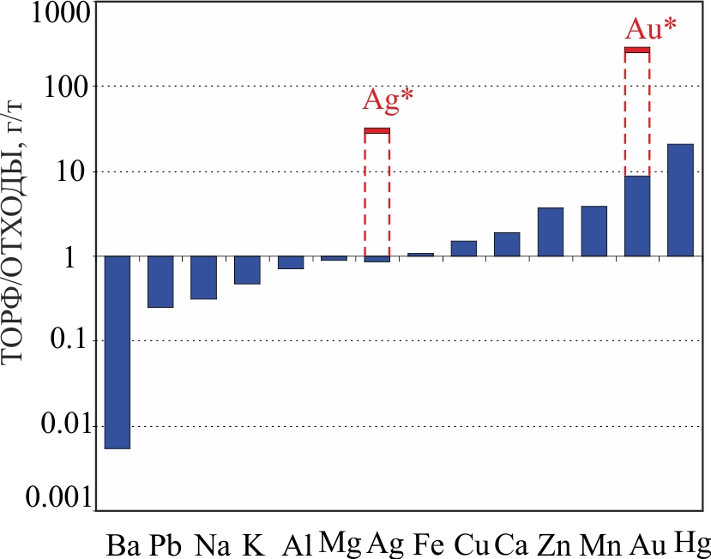 | 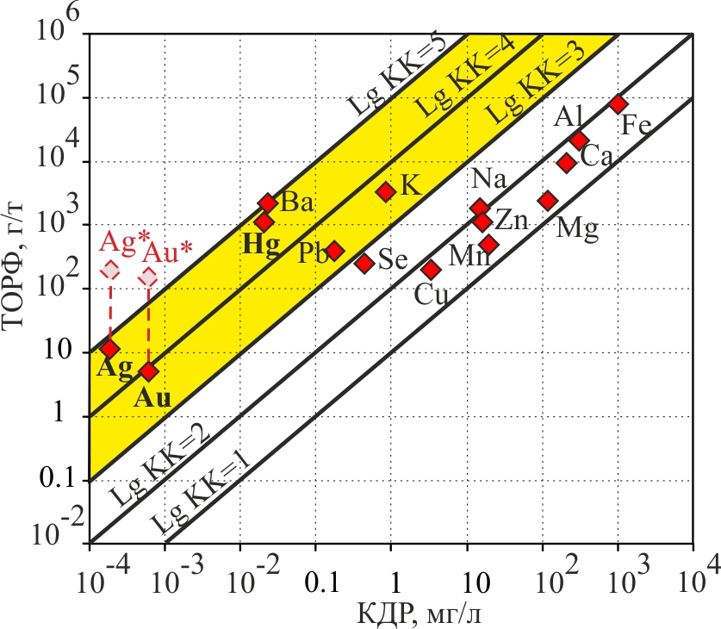
Рис. 10. Степень обогащения эле-ментами торфа относительно отхо-дов. * – для ураганных содержаний. | Рис. 11. Коэффициент концентри-рования элементов торфом из КДР.
На основании проведенных исследований предлагается схема миграции золота в гипергенных условиях (рис. 12; см. приложение). Сначала происходит окислительное выщелачивание отходов и вынос элементов в дренажный раствор (рис. 12, I-IV) [Ritchie, 1994; Ptachek, 2003; Seal, 2003; Walton-Day, 2003; Гаськова, 2007б]. В золотосодержащем сульфатном КДР Au переносится в растворенной форме, представленной разнообразными комплексами (тиосульфатный, политио-натный, хлоридный, гидроксокомплексы и др.; рис. 12, IIIa) [Альбов, 1960; Mann, 1984; Миронов, 1989; Benedetti, 1991; Дутова, 2006; Xia, 2008]. По мере удаления от отвалов в нем формируется взвесь, сложенная рентгеноаморфными соединения-ми Al, Si и Fe³⁺, осаждающая золото и другие элементы (рис. 12, IIIб). Аккумуляция Au из раствора происходит в торфах в двух обстановках (рис. 12, Va, б). Первая – окислительная, характеризующаяся отложением соединений Fe³⁺. Здесь наблюдаются выделения Auº (рис. 7). Их формирование происходит за счет непосредственного осаждения элемента из золото-тиосульфатного раствора соединениями Fe³⁺ при разрушении тиосульфатного комплекса до сульфата каталитическим влиянием микроорганизмов и переходных элементов (Fe³⁺), которое происходит в среде с рН<5 [Миронов, 1989; Lengke, 2005]. Вторая обстановка – восстановительная, характеризуется обилием новообразованных сульфидов, селенидов и резким преобладанием «невидимого» золота. Здесь возможны процессы: комплексообразование с органическим веществом, с последующим восстановлением ионной формы золота до Au° [Куимова, 2011а, б]; биогенное концентрирование за счет деятельности сульфатредуцирующих бактерий, с восстановлением тиосульфатных комплексов до сульфидов, и осаждением золото в виде наночастиц, рассеянных в последних [Коробушкина, 1998; Lengke, 2006]. Подобные формы Au характерны для углеродсодержащих месторождений, например северного Казахстана, где Au связано с игольчатым арсенопиритом [Калинин, 2009; Ковалев, 2011, 2012].
Исследования накопления Au в системе «отходы – кислые растворы – торф» проведено на фоне изучения поведения сопутствующих элементов (рис. 10, 11). Показано, что существует активное концентрирование из КДР торфом не только Au, Ag, но и Hg, Ba, K, Pb и Se. Остальные элементы поглощаются из него в меньшей степени (рис. 11). По сравнению с отходами, торф обогащен Cu, Ca, Zn, Mn, Hg (рис. 10). В отходах преобладают Ba, Pb, Na, K, Al, Mg, что обусловлено слабой растворимостью барита, малой миграционной способностью Pb и значительно большим, чем в торфе содержанием алюмосиликатов.
ЗАКЛЮЧЕНИЕ
Разработка Ново-Урского месторождения, осуществляемая в 30-ых годах XX в., привела к длительному воздействию продуктов трансформации отходов цианирования на окружающую среду, формированию природно-техногенной системы «отходы – золотосодержащие дренажные растворы – торф» и гипергенному переотложению Au в ней. Показано, что объект является модельным с нескольких позиций. Первая – минералого-биогеохимическая. Установлено, что остающиеся в отходах цианирования элементы, в том числе Au, в гипергенном процессе мобилизуются в раствор и переотлагаются на торфяном веществе потока рассеяния, создавая области вторичного обогащения. Процессы обогащения вызваны влиянием: органического вещества, микроорганизмов и продуктов преобразования отходов. Накопление золота до ураганных содержаний (155 г/т) и формирование самородных частиц происходит в контрастной окислительно-восстановительной среде, давая основание рассматривать Урское хвостохранилище как модель вторичного техногенного месторождения, а наблюдаемые условия как ключ к созданию технологий концентрирования золота на базе уже существующих хвостохранилищ. Кроме того, систему «торф – золотосодержащие минерализованные воды» Урского хвостохранилища можно рассматривать как прототип угленосных месторождений раннего этапа их развития, а минералого-геохимические особенности переотложения золота на органическом веществе и процессы его обогащения золотом – как ключ к пониманию процессов, происходящих при формировании этих месторождений. Вторая – экологическая. Результаты изучения геохимических особенностей поведения Au в системе хвостохранилища позволили оценить экологическую обстановку на территории хвостохранилища и его окружении. Установлены высокие (выше ПДК) концентрации некоторых токсичных элементов (тяжелых металлов) в водах на территории п. Урск. В дренажных растворах концентрации тяжелых металлов (Fe, Cu, Zn, Cd, Pb) на 1-3 порядка выше ПДК. В воде р. Ур после впадения дренажного ручья только концентрации Fe превышают ПДК на порядок.

ОСНОВНЫЕ ПУБЛИКАЦИИ ПО ТЕМЕ ДИССЕРТАЦИИ
Статьи в журналах из перечня ВАК:
Щербов Б.Л., Щербакова* И.Н., Лазарева Е.В., Богуш А.А., Густайтис М.А. Загрязнение окружающей среды токсичными элементами после эксплуатации золоторудного месторождения Урское (Кемеровская область) // Проблемы биогеохимии и геохимической экологии. – 2008. – Т. 8. – №4. – С. 76-83.
Густайтис М.А., Лазарева Е.В., Богуш А.А., Шуваева О.В., Щербакова* И.Н., Полякова Е.В., Бадмаева Ж.О., Аношин Г.Н. Распределение ртути и её химических форм в зоне сульфидного хвостохранилища // ДАН. – 2010. – T. 432. – № 5. – C. 655-659.
Щербакова* И.Н., Густайтис М.А., Лазарева Е.В., Богуш А.А. Миграция тяжелых металлов (Cu, Pb, Zn, Fe, Cd) в ореоле рассеяния Урского хвостохранилища (Кемеровская область) // Химия в интересах устойчивого развития. – 2010. – Т. 18. –№ 5. – С. 621-633.
Мягкая И.Н., Лазарева Е.В., Густайтис М.А., Заякина C.Б., Полякова Е.В., Жмодик С.М. Золото в системе сульфидные отходы и торфяник как модель поведения в геологических процессах // ДАН. – 2013. – Т. 453. – № 2. – С. 201-206.
Тезисы и материалы конференций:
Густайтис М.А., Лазарева Е.В., Богуш А.А., Шуваева О.В., Щербакова* И.Н., Щербов Б.Л., Бадмаева Ж.О., Аношин Г.Н. Распределение химических форм ртути в твёрдом веществе ореола рассеяния Урского хвостохранилища методом термоанализа с атомно-абсорбционным детектированием // Тяжелые металлы и радионуклиды в окружающей среде: Материалы V-Международной научно-практической конференции – 15-18 октября 2008 г. – Семей – Семипалатинский гос. пед. институт. – Т. III. С. 49-56.
Щербов Б.Л., Щербакова* И.Н., Лазарева Е.В., Богуш А.А., Густайтис М.А. Загрязнение окружающей среды токсичными элементами после эксплуатации золоторудного месторождения Урское (Кемеровская область) // Тяжелые металлы и радионуклиды в окружающей среде: Материалы V-Международной научно-практической конференции. – 15-18 октября 2008 г. – Семей – Семипалатинский гос. пед. институт. – Т. III. С. 21-29.
Густайтис М.А., Лазарева Е.В., Богуш А.А., Шуваева О.В., Щербакова* И.Н., Бадмаева Ж.О. Адаптация методики термического анализа ЭТА-ААС применительно к снесенному веществу Урского хвостохранилища (Кемеровская область, Россия) // Тяжелые металлы и радионуклиды в окружающей среде: Материалы VII-Международной научно-практической конференции. – 4-7 февраля 2010 г. – Семей – Семипалатинский гос. пед. институт. – Т. II. – С. 210-213.
Щербакова* И.Н., Лазарева Е.В., Богуш А.А., Густайтис М.А., Поляков Е.В., Щербов Б.Л. Формы нахождения элементов в торфяном веществе загрязнённом кислыми растворами высокосульфидных отходов (п. Урск, Россия) // Тяжелые металлы и радионуклиды в окружающей среде: Материалы VII-Международной научно-практической конференции. – 4-7 февраля 2010 г. – Семей – Семипалатинский гос. пед. институт. – Т. I. – С. 405-409.
Щербов Б.Л., Густайтис М.А., Лазарева Е.В., Щербакова* И.Н., Экологические последствия эксплуатации золоторудного месторождения Урское // Антропогенная трансформация природной среды: Материалы международной конференции. – 18-21 октября 2010 г. – Пермь – Изд-во Пермский гос. ун-т. – Т. 1. Ч. 2. С. 330-335.
Scherbakova* I.N., Lazareva E.V., Gustaytis M.A., Zhmodik S.M. The speciation of Au, Ag, Hg, Th and U in peat polluted by acid mine drainage // Goldschmidt Conference Abstracts. Mineralogical Magazine. 14-19 August 2011. Czech Republic, Prague. p. 1813.
Щербакова* И.Н., Лазарева Е.В., Густайтис М.А., Жмодик С.М. Переотложение Au из кислого дренажного раствора на торфе // Современное состояние наук о Земле: Материалы международной конференции, посвященная памяти В.Е. Хаина – 1-4 февраля 2011 г. – Москва. – МГУ – С. 2119-2122.
Myagkaya I.N., Lazareva E.V., Zayakina S.B., Zhmodik S.M. Speciation of gold in peat polluted by acid main drainage of Ursk tailing pit (Ursk, Kemerovo region, Russia) // The 6th International Siberian Early Career GeoScientists Conference: Proceedings. 9-23 June 2012. Novosibirsk. p. 217-218.
Myagkaya I.N., Gustaytis М.А., Lazareva E.V., Zhmodik S.M. Gold re-precipitation on peat at sulphide oxidation (Ursk tailing pit, Ursk, Kemerovo region, Russia) // XIII International Mineral Processing Symposium (IMPS-2012). IMPS E-Book of Abstracts. 10-12 October 2012. Bodrum, Turkey. p. 287-293.
Myagkaya I.N., Lazareva E.V., Gustaytis М.А., Zhmodik S.M. Gold in sulfide wastes - peat system // Goldschmidt Conference Abstracts. Mineralogical Magazine. 25-30 August 2013. Italy, Firenze. p. 157.
Gustaytis М.А., Shuvaeva O.V., Myagkaya I.N., Lazareva E.V. The study of Hg transformation in the Au recovery plant tailing area using thermal release technique with atomic absorption detection // Goldschmidt Conference Abstracts. Mineralogical Magazine. 25-30 August 2013. Italy, Firenze. p. 111.

* – Соискатель Мягкая И.Н. до 2011 г носила фамилию Щербакова.

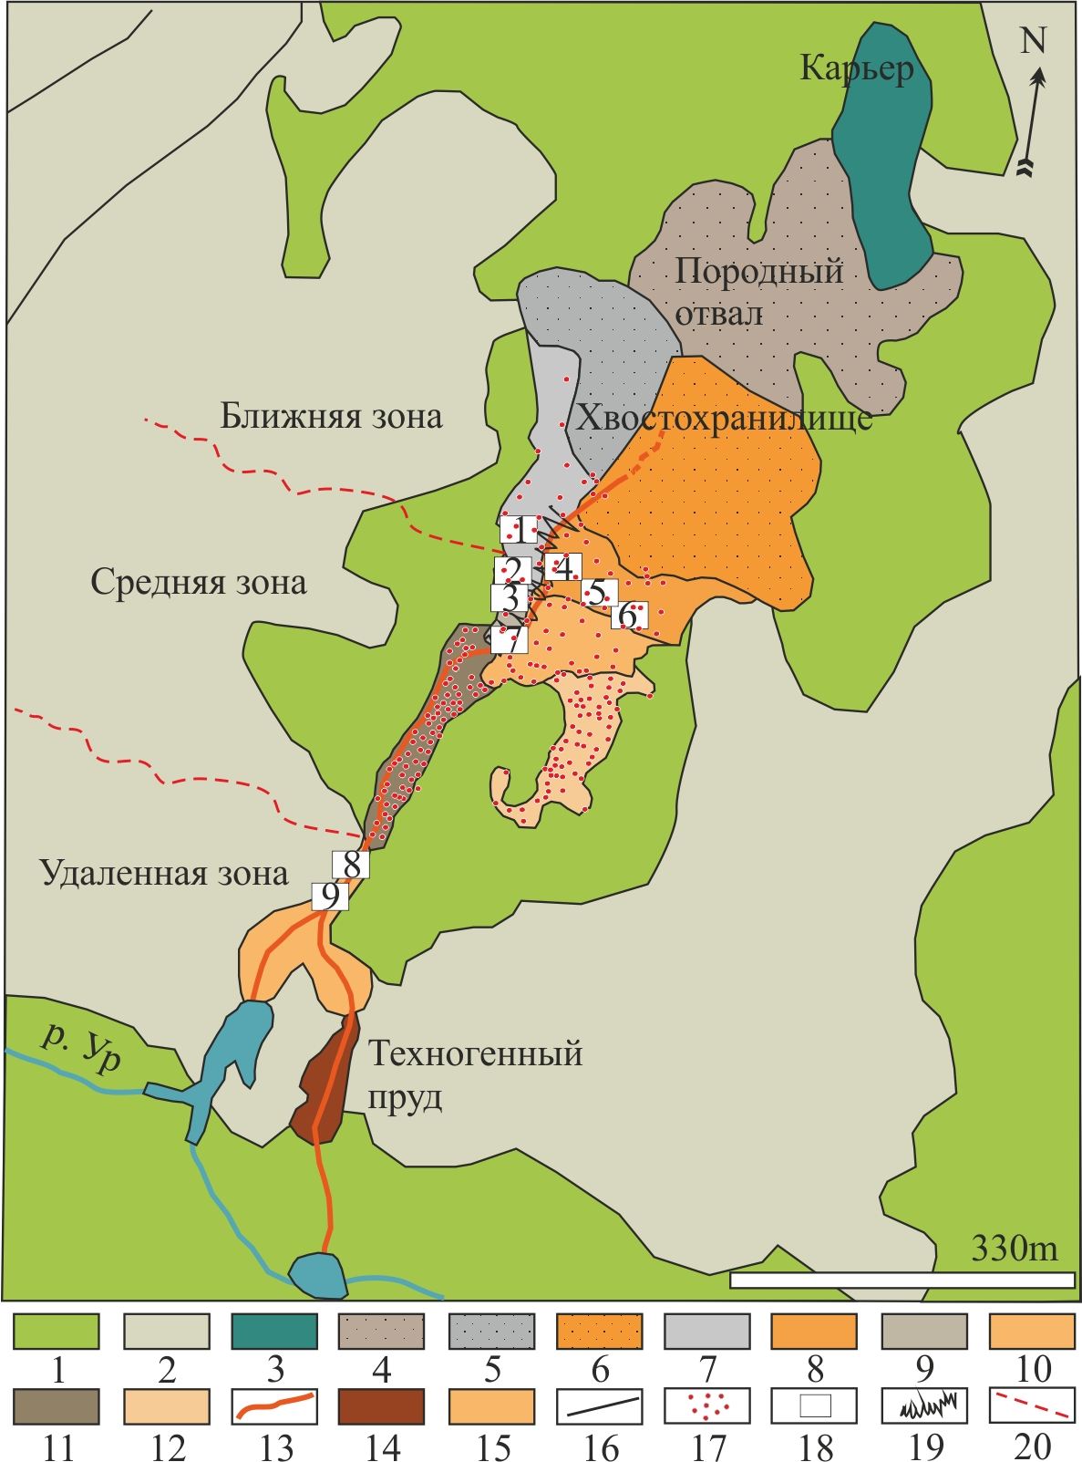 | Приложение  Рис. 2. Схема Урского хвостохранилища и отбора проб твердого вещества потока рассеяния.  Условные обозначения:  1 – лесная зона; 2 – жилые кварталы;  3 – затопленный карьер; 4 – породный отвал; 5 и 6 – хвостохранилище (5 – отходы первичных руд; 6 – отходы руд зона окисления); 7 – ближняя зона потока рассеяния, представленная снесенным веществом отходов первичных руд; 8 – ближняя зона потока рассеяния, представленная снесенным веществом отходов руд зоны окисления; 9-12 – средняя зона потока рассеяния (аналогично 7 и 8); 13 – главный поток КРД; 14 – техногенный пруд; 15 – наиболее удаленная зона потока рассеяния; 16 – дорога; 17 – точки латерального опробования твердого вещества; 18 – расположение шурфов; 19 – область переслаивания отходов первичных руд с отходами руд зоны окисления; 20 – условная граница, делящая поток рассеяния на зоны.
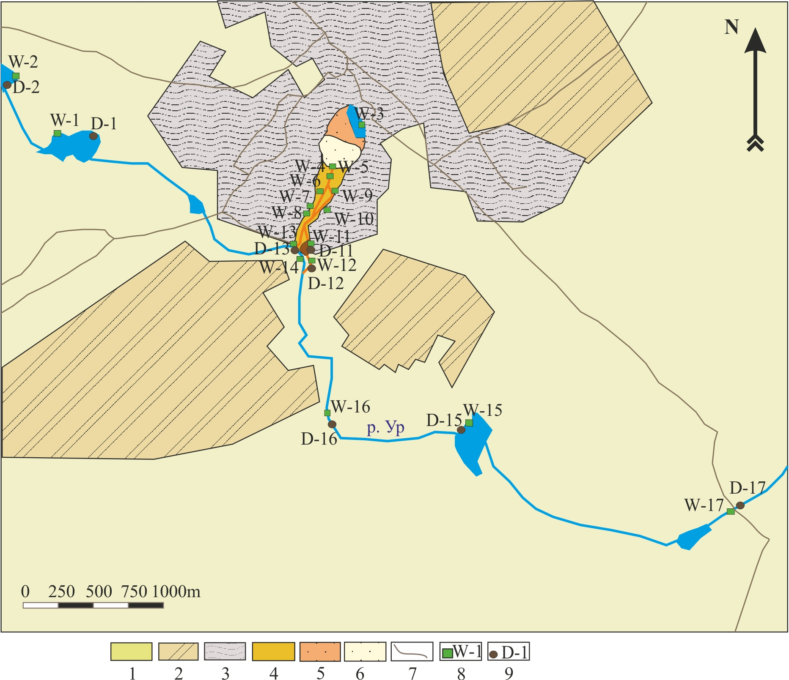 | Рис. 3. Схема отбора поверхностных вод и донных осадков. Условные обозначения:  1 – леса на территории вокруг хвостохранилища; 2 – пахотные земли; 3 – жилые кварталы; 4 – потока рассеяния хвостохранилища (выжженное болото); 5 – породные отвалы; 6 – хвосто-хранилище; 7 – автомобильные дороги; 8 – водные пробы; 9 – пробы донных осадков.

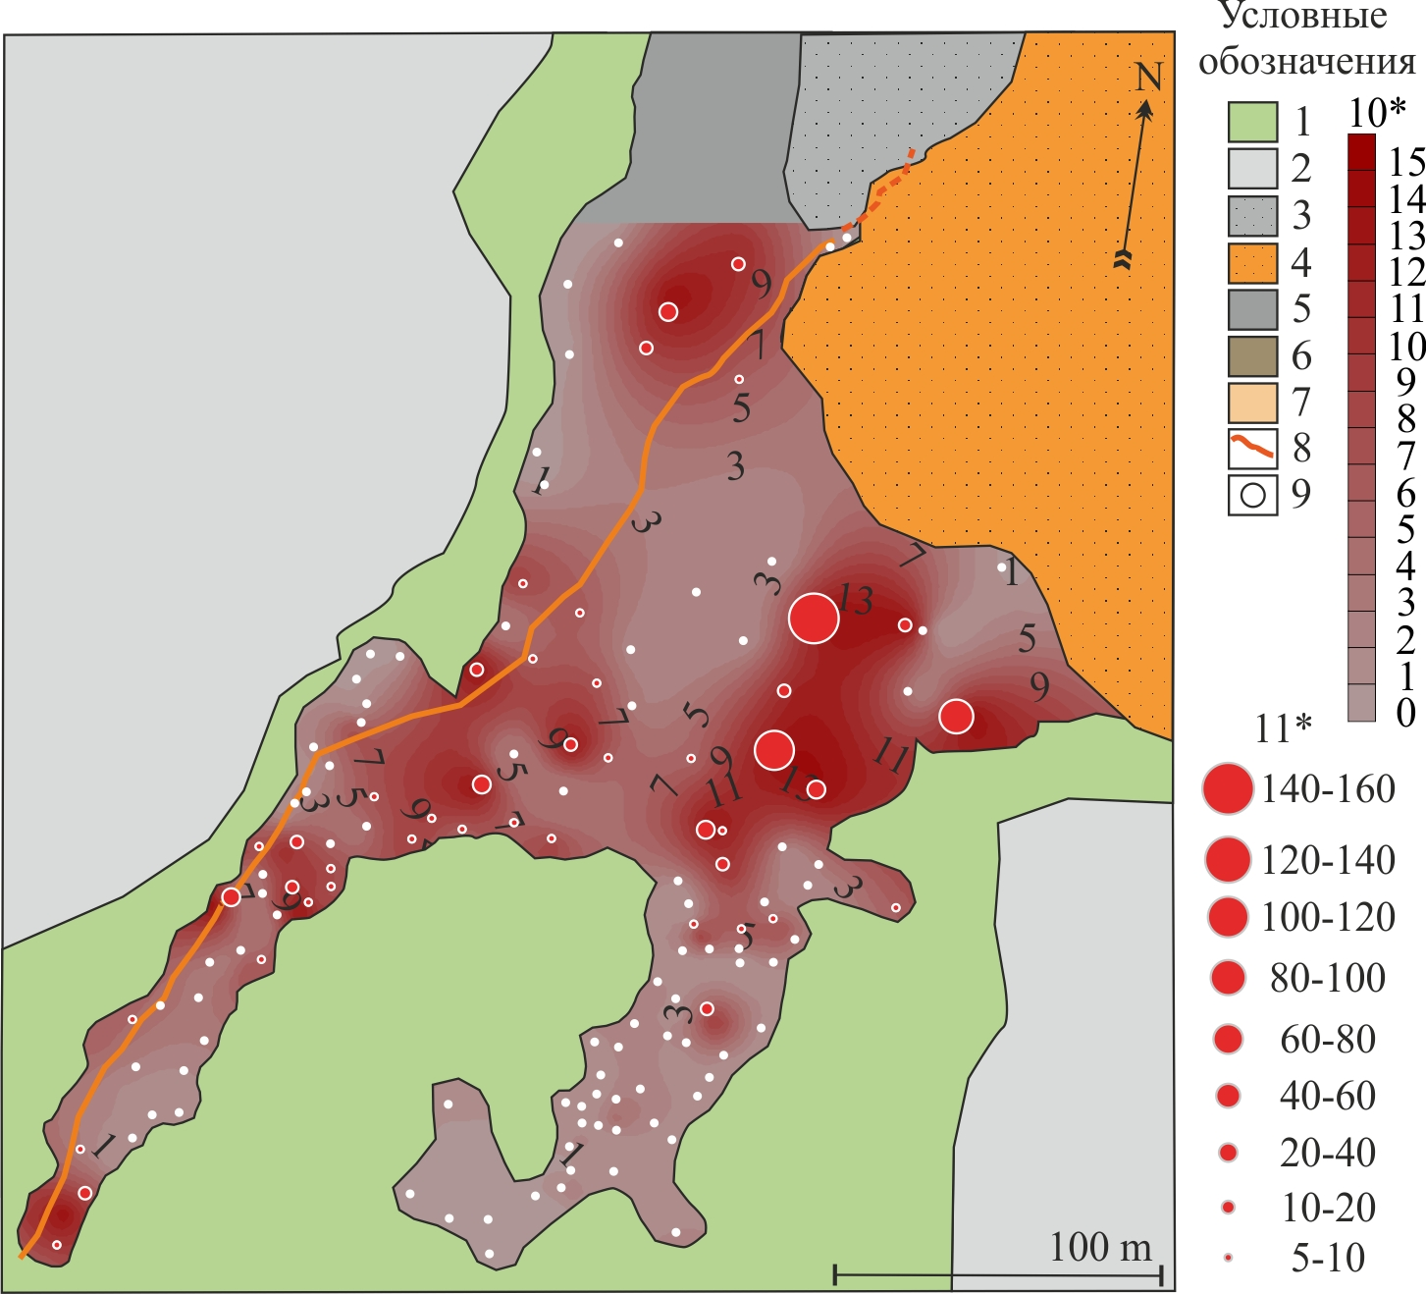 | Рис. 9. Латеральное распределение Au в торфах (г/т).  Условные обозначения:  1 – лесная зона; 2 – жилые кварталы; 3 – отвалы ОПР; 4 – отвалы ОРЗО; 5 – ближняя зона потока рассеяния, сложенная снесенными отходами первичных руд; 6 и 7 – средняя зона потока рассеяния; 8 – основной поток КДР; 9 – точки отбора (крупные точки с наибольшими содержаниями); 10* – диапазон содержаний Au; 11* – градация наиболее высоких содержаний.
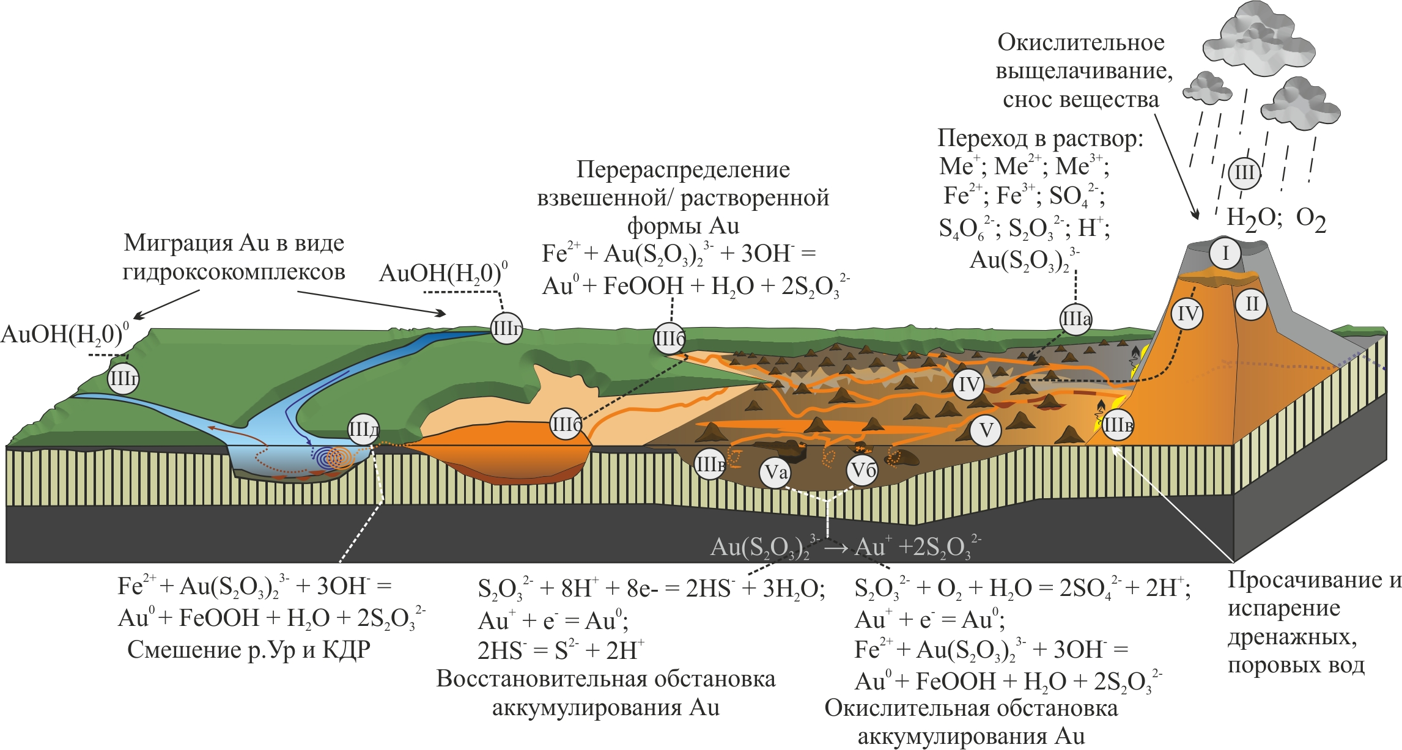
Рис.12. Схема миграции и перераспределения Au в ореоле рассеяния Урского хвостохранилища: I-III – характеристика вещества отвалов и влияние сезонных осадков на них; IIIа-б – переход элементов в раствор КДР, их миграция по мере удаления от отвалов и переход из растворенного состояния во взвешенное; IIIв – испарение и просачивание растворов; IIIг – миграция золота в природных водах; IIIд – смешение вод КДР и вод р.Ур; IV – снос вещества отходов по потоку рассеяния; Vа-б – концентрирование торфяным веществом в области отходов руд зоны окисления.

